西城教育研修学院2017—2018学年度第一学期
小学第7周研修活动安排
（2017年 10月 9 日—2016年10 月 13 日）

第三次全区研修活动
小学语文二年级活动
活动时间：2017年10月12日（周四）下午2:00
活动地点：黄城根小学后广平校区（三层礼堂）
（西城区后广平胡同9号）西城区图书馆对面
活动内容：教学现场课、说课交流
教学现场课
口语交际——《商 量》 王 欢 展一小
说课交流
《寒号鸟》 陈 鹭 黄城根小学
《语文园地五》 贾雪丹 西师附小

注：本次活动为本学期第三次全年级研修活动，请您活动后及时参与网上活动评价。
请老师们携带加盖公章的此通知参加活动。

西城区小学语文年级研修课程
小学五年级语文教师培养学生思维敏捷性，提高正确、迅速表达的能力（1）

一、时间：2017年10月12日（周四）下午2：00
二、地点：西城区展览路第一小学高部（西城区百万庄中里7号）四楼大会议室
693路、701路 郝家湾站下车步行320米即到
73路 百万庄中街下车步行380即到
地铁6号线车公庄西站（D西南口出下车）步行730米
三、内容：结合人教版五年级上册第三单元，研究“说明性文章的阅读与习作”
四、主讲人及安排：
（一）全区集中听：（共计30分钟）
肖军、白慧东汇报“说明性文章的阅读与习作”语文实践活动情况。
（肖军、白慧东、苑立平、张梦共同执笔）
（二）同时并开四节课，教师选择听：（共计40分钟）
1．赵彤彦执教《新型玻璃》第二课时，地点：四楼大会议室（约100人）
2．王海燕执教《科普性文章拓展阅读》，地点：三楼五2班（约20人）
3．尹红执教《习作指导—生活中高科技产品》，地点：二楼五1班（约20人）
4．张坤执教《说明性文章的复习》，地点：三楼五6班（约20人）
（三）听课教师课后研讨：（共计20分钟）
1．张建主持，殷洪洲记录，地点：四楼大会议室
2．王永红主持，王建铎记录，地点：三楼五2班
3．庄婕主持，朱丹丹记录，地点：二楼五1班
4．彭涛主持，王文佳记录，地点：三楼五6班
五、温馨提示：
（一）请听课教师执此通知加盖校章，准时参加活动。
（二）因场地所限，选择听课时，顾全大局。
（三）学校周边停车难，请尽量乘公共交通工具前往。（附地图）
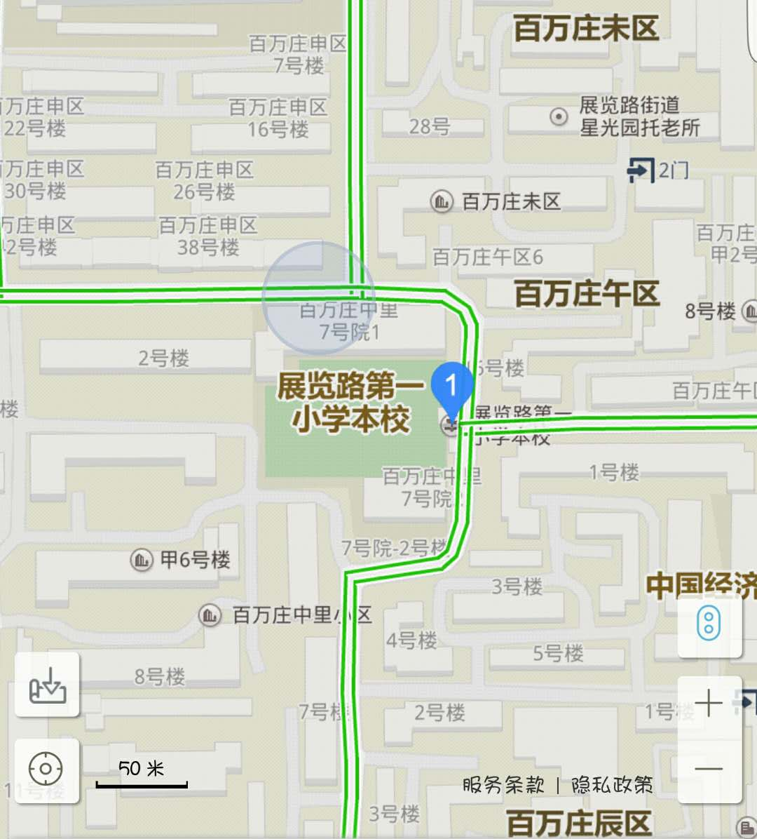

小学科学学科研修活动
活动时间：2017年10月13日星期五下午13：20
活动地点：西城区教育研修学院104教室
活动内容：
1．专题讲座：教学工作中摄影的技术与艺术
主讲人： 杨军 西城区教育研修学院高级教师
2．分享交流：
英国专家讲座：科学探究中学生语言的指导
请老师们安排好工作按时参加活动，活动过程中将手机关闭或者设置为振动静音状态，保持会场安静。

小学数学学科课程研修活动

各小学：
小学数学学科定于2017年10月11日（周三）下午开展本学期两个学科课程的第一次研修活动，具体安排如下表：
课程名称 | 活动时间 | 活动地点 | 活动内容
课程编号600819  小学数学教学中培养儿童数学建模的研究（一） | 2017年10月11日（周三）  13：40 | 黄城根小学中部（后广平胡同）多功能厅 | 1.专题讲座  2.案例分析
课程编号600873  在小学数学教学中培养小学生数学运算能力的研究（一） | 2017年10月11日（周三）  13：40 | 进步小学礼堂 | 1.研究课  2专题讲座
请通知全体数学教师，根据自己所报的学科课程，按时到相应地点参加学科研修活动。
参加活动的教师携带加盖校章的通知入校，并配合学校各项管理安排。到达会场后找教研员签到。由于学校环境所限，不能停车，建议老师们乘坐公共交通工具或骑车前往。

书法研修活动

活动主题： | 北师大版五上教材分析 （一、二单元） | 活动形式： | 面授学习
活动日期： | 2017-10-11 13:30
活动地点： | 西城区教育研修学院311教室
主持人： | 金梅
主讲人： | 研修活动小组
主题： | 北师大版五上一二单元教材分析;  范字临摹;  名帖讲堂——虞世南书法

小学道德与法治、品德与社会研修活动
研修活动主题：小学道德与法治、品德与社会学科教材衔接实践研究
研修活动时间：2017年10月11日（星期三）上午8：20
研修活动地点：西城区教育研修学院北址教学楼104室。
研修活动内容：
专题讲座:课题研究---文献检索与论文撰写
主讲专家：西城区教育研修学院教科所主任 林春腾老师
备注： 请1-6年级上册道德与法治、品德与社会教师全员参与，务必携带听课本准时参加研修活动。

音 乐
校际组课例研讨（二）
时间：2017-10-11 13:30
地点：各校际组
活动形式：混合式学习
主讲人：各组组长 主讲人职称：高级教师
主讲人单位：各组 主题：主题性课例展示与研讨

小学音乐校际课题组分组培训表
组别 | 歌曲教学研究 | 欣赏教学研究 | 柯达伊教学法研究 | 音乐与动作教学法研究
负责人 | 徐军、胡雪、 李丽洁 | 左军、李颖、  赵晶 | 王琛琛、朱景红  魏巍 | 金明彦、杨霞、赵青
活动地点 | 西单小学 | 厂桥小学原址 | 进步小学 | 西师附小展览路校区

注: 请全体教师按上学期所报组别准时参加活动。请各组组长记好考勤，于次日（周四）早晨传到研修学院北址南楼4楼小教研办公室杨智老师。

心理研修活动

各小学参加一至三年级心理研修活动的老师：
定于10月12日（星期四）下午13:30在西城区教育研修学院南址（西四北五条甲一号301教室）开展本学期第二次研修活动，请老师们准时参加。
活动内容：
- 青年教师说课展示
- 积极想象与沙盘游戏辅导 主讲人：黄城根小学 刘伟

